การพัฒนาระบบการดูแลผู้ป่วยโรคเรื้อรัง “ คลินิกชะลอไตเสื่อม ”

หน่วยงาน กลุ่มงานการพยาบาลผู้ป่วยนอก โรงพยาบาลชุมแพ

นางนวลอนงค์ สุดจอม พยาบาลวิชาชีพชำนาญการ
หลักการและเหตุผล
โรคไตเรื้อรัง (chronic kidney disease ; CKD) เป็นโรคเรื้อรังที่เป็นปัญหาด้านสาธารณสุขของโลก รวมถึงประเทศไทย เนื่องจากเป็นโรคที่รักษาไม่หายขาด จำเป็นต้องได้รับการรักษาอย่างต่อเนื่อง และมีค่าใช้จ่ายในการรักษาสูงมาก อำเภอชุมแพเป็นอีกแห่งที่ผู้ป่วยโรคเรื้อรัง เช่น โรคเบาหวาน ความดันโลหิตสูง ภาวะไตวายเรื้อรัง การดูแลผู้ป่วยโรคไตเรื้อรังอย่างเหมาะสมจะช่วยป้องกันหรือชะลอการเสื่อมของไตเพื่อไม่ให้เกิดโรคไตวายระยะสุดท้าย และป้องกันความรุนแรงของภาวะแทรกซ้อน รวมถึงลดภาระทางเศรษฐกิจจากการบำบัดทดแทนไต ซึ่งเป็นการรักษาที่มีค่าจ่ายสูง
เพื่อการมีคุณภาพชีวิตที่ดี และชะลอไตเสื่อม จึงได้มีการจัดคลินิกชะลอไตเสื่อมขึ้น เพื่อเป็นประโยชน์ต่อผู้ป่วยโรคเบาหวาน ความดันโลหิตสูง ภาวะไตวายเรื้อรัง ช่วยชะลอการดำเนินไปของโรคช่วยแนะนำให้คำปรึกษาเกี่ยวกับการดูแลตนเองอย่างถูกต้องและเหมาะสม ลดการเกิดภาวะแทรกซ้อนตลอดจนติดตามการรักษาอย่างต่อเนื่อง
วัตถุประสงค์
- เพื่อชะลอไตการเสื่อมของไต
- เพื่อสร้างผู้ป่วยตนแบบในการดูแลตนเอง (ผู้ป่วยเป็นครู)
- เพื่อส่งเสริมให้ผู้ป่วยและครอบครัว ปรับเปลี่ยนพฤติกรรมการบริโภครวมถึงประชาสัมพันธ์ รณรงค์การลด ละเลิกเครื่องปรุงรส
วิธีการดำเนินการ
- กำหนดวันให้บริการในวันจันทร์ และวันศุกร์
- จัดเตรียมอุปกรณ์การให้ความรู้ คู่มือการสอน แผ่นพับความรู้ ภาพไวนิล
- คัดเลือกผู้ป่วยเบาหวานและความดันโลหิตสูงที่มารับบริการที่มีภาวะแทรกซ้อนทางไตระยะ ที่ 3 ที่มีค่า eGFR ในช่วงที่น้อยกว่า 44
- ใช้แบบประเมินความรู้และพฤติกรรมเรื่องไตเสื่อม ทั้งก่อนให้ความรู้และหลังให้ความรู้
- ประเมินและวิเคราะห์ปัญหาจากตัวผู้ป่วย ผลการตรวจเลือดของผู้ป่วยแต่ละราย
- ให้ความรู้แก่ผู้ป่วยในเรื่องโรค การปฏิบัติตัวที่ถูกต้อง เกี่ยวกับการใช้ยา อาหาร การออกกำลังกาย ที่เหมาะสม
- ติดตามประเมินผลโดย การเจาะเลือดติดตามการทำงานของไต

จำนวนผู้ป่วยโรคไตเรื้อรังที่มารับบริการที่โรงพยาบาลชุมแพจำแนกตาม Stage
ปีงบประมาณ | จำนวนผู้ป่วยโรคไตเรื้อรังที่มารับบริการที่โรงพยาบาลชุมแพจำแนกตาม Stage
ปีงบประมาณ | รวมทุก stage | Stage1 | ร้อยละ | Stage2 | ร้อยละ | Stage3 | ร้อยละ | Stage4 | ร้อยละ | Stage5 | ร้อยละ
ปี2560 | 4601 | 435 | 9.45 | 1308 | 28.43 | 2093 | 45.49 | 431 | 9.37 | 334 | 7.26
ปี2561 | 4667 | 344 | 7.37 | 1268 | 27.17 | 2263 | 48.49 | 439 | 9.41 | 353 | 7.56
ปี2562 | 4290 | 338 | 7.88 | 977 | 22.77 | 2218 | 51.7 | 453 | 10.56 | 304 | 7.09

ผลการติดตามการดูแลรักษาที่มารับบริการโรคไตเสื่อมที่มีการเปลี่ยนแปลงของระดับการทำงานของไตปีงบประมาณ 2561-2562
ปีงบประมาณ | จำนวนผู้รับบริการไตและตรวจพบระดับการทำงานของไตเปลี่ยนแปลง | จำนวนดีขึ้น(คน) | ร้อยละ | จำนวนคงที่ | ร้อยละ | จำนวนแย่ลง | ร้อยละ
2561 | 403 | 153 | 37.96 | 168 | 41.68 | 82 | 20.34
2562 | 782 | 324 | 41.43 | 353 | 45.14 | 105 | 13.42

ภาพกิจกรรมพัฒนาเพื่อชะลอไตเสื่อม
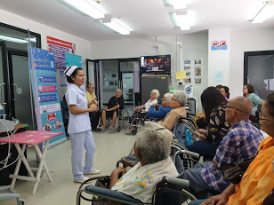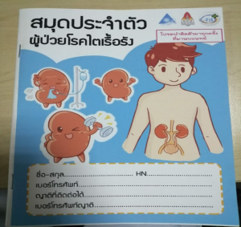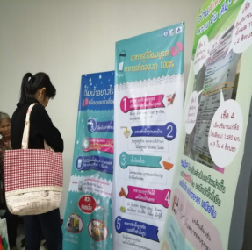
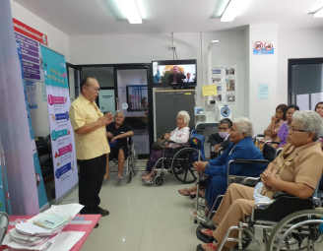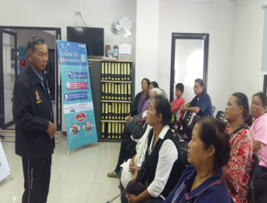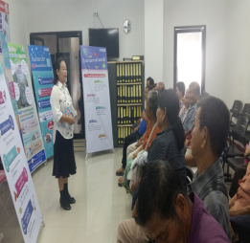

ปัญหาและสาเหตุโดยย่อ
1.การให้การบริการและการดูแลผู้ป่วย ยังไม่ครอบคลุมในทุกๆด้าน ( ขาดด้านโภชนาการ )
2.ผู้ป่วยขาดความรู้ความเข้าใจในการดูแล และปฏิบัติตัวเกี่ยวกับโรคไตเรื้อรัง
3.ผู้ป่วยมีจำนวนมากขึ้นเรื่อยๆ
4.ผู้ป่วยเป็นครูน้อย

กิจกรรมการพัฒนา
บทบาทหน้าที่ ของแต่ละสาขาวิชาชีพ ในการปฏิบัติงาน คลินิกชะลอไตเสื่อม

